6. ТЕКСТОВАЯ ЧАСТЬ

При разработке конструктивных решений проектируемого здания были выполнены требования:

- Федерального закона «Технический регламент о безопасности зданий и
сооружений» № 384-ФЗ от 30.12.2009 г.;
- Федерального закона «Технический регламент о требованиях пожарной
безопасности» от 22 июля 2008 г. № 123-ФЗ.
- СП 20.13330 2016. Нагрузки и воздействия. Актуализированная
редакция СНиП 2.01.07-85*;
- СП 22.13330 2016. Основания зданий и сооружений. Актуализированная
редакция СНиП 2.02.01-83*;
- СП 16.13330 2017. Стальные конструкции. Актуализированная редакция СНиП
II-23-81*.
- СП 63.13330.2018. Бетонные и железобетонные конструкции. Основные
положения. Актуализированная редакция СНиП 52-01-2003.
- СП 15.13330.2020. Каменные и армокаменные конструкции. Актуализированная редакция СНиП II-22-81*.
- СП 64.13330.2017 Деревянные конструкции. Актуализированная редакция СНиП II-25-80
- СП 28.13330.2017. Защита строительных конструкций от коррозии.
Актуализированная редакция СНиП 2.03.11-85
II-23-81*
- ГОСТ 27751-2014 "Надежность строительных конструкций и оснований. Основные положения";
- ГОСТ Р 21.101-2020 "Система проектной документации для строительства. Основные требования к проектной и рабочей документации";
- СП 17.13330.2017 "СНиП II-26-76 Кровли";
- СП 131.13330.2020 "СНиП 23-01-99* Строительная климатология";
- СП 255.1325800.2016 "Здания и сооружения. Правила эксплуатации. Основные положения";
- СП 294.1325800.2017 "Конструкции стальные. Правила проектирования";
- СП 55.13330.2016 "Дома жилые одноквартирные" Актуализированная редакция СНиП 31-02-2001;

СВЕДЕНИЯ О ПРЕДМЕТЕ ОХРАНЫ ПАМЯТНИКА

Предмет охраны утвержден распоряжением Департамента культурного наследия города Москвы от 14 октября 2013 г. № 496 в следующем составе:

1. «Жилой дом, 1912 г., архитектор В.Д. Глазов»:
- местоположение и градостроительные характеристики здания, участвующего в формировании фронта застройки Колпачного переулка, его роль в композиционно-планировочной структуре квартала;
- объемно-пространственная композиция двухэтажного, с полуподвалом, здания начала XX века, в том числе ризалиты, аттик, крыльца, высотные отметки по венчающему карнизу;
- крыша начала XX века, ее конструкция, материал, конфигурация, высотные отметки по коньку, характер кровельного покрытия, чердачные окна, печные трубы, фигурное металлическое ограждение в кирпичных столбиках;
- композиционное решение и архитектурно-художественное оформление фасадов начала XX века, включая местоположение, форму, размер, оформление оконных и дверных проемов, цоколь, веерный надоконный руст, лепной орнамент в оформлении окон, стрельчатые арки, замковые камни, медальоны, маскароны, подоконные полочки, оконные наличники, розетки, аркатурный фриз, лепные розетки, венчающий карниз;
- материал и характер отделки фасадных поверхностей начала XX века (гладкая штукатурка, руст);
- колористическое решение фасадов начала XX века (уточняется в процессе реставрационных исследований);
- пространственно-планировочная структура здания в пределах капитальных стен, перегородок и перекрытий, включая своды типа «Монье» начала XX века;
- капитальные стены, перегородки и перекрытия начала XX века, их конструкции и материал, включая своды типа «Монье»;
- лестницы начала XX века, их местоположение, материал и конструкция, декоративное оформление;
- архитектурно-художественное оформление интерьеров начала XX века, включая розетки, лепнину (техника «Папье-маше»), колонны из искусственного мрамора, кессонированные потолки, плафоны с женскими фигурами, подоконники, паркет 1912 года;
- камин начала XX века в помещении первого этажа, его местоположение, материал, декоративное оформление;
- столярные заполнения оконных и дверных проемов со скобяным прибором начала XX века, их материал, характер оформления, колористическое решение.

Уровень ответственности

Уровень ответственности здания – нормальный
Класс сооружения – КС-2.

Геотехническая категория объекта – 2-я

а) Сведения о топографических, инженерно-геологических, гидрогеологических, метеорологических и климатических условиях земельного участка, предоставленного для размещения объекта капитального строительства

Местоположение и рельеф

Объект находится в восточной части центрального административного округа в квартале, ограниченном с южной и южно-восточной стороны Хохловским переулком, с восточной стороны Покровским бульваром, с северной стороны выходящим на ул. Маросейка и с западной стороны ограниченном Колпачным переулком по адресу: г. Москва, Колпачный переулок, д. 9, стр.1.
Объект расположен на территории с пологим рельефом. Схема расположения объекта обследования приведена на рисунке 1.

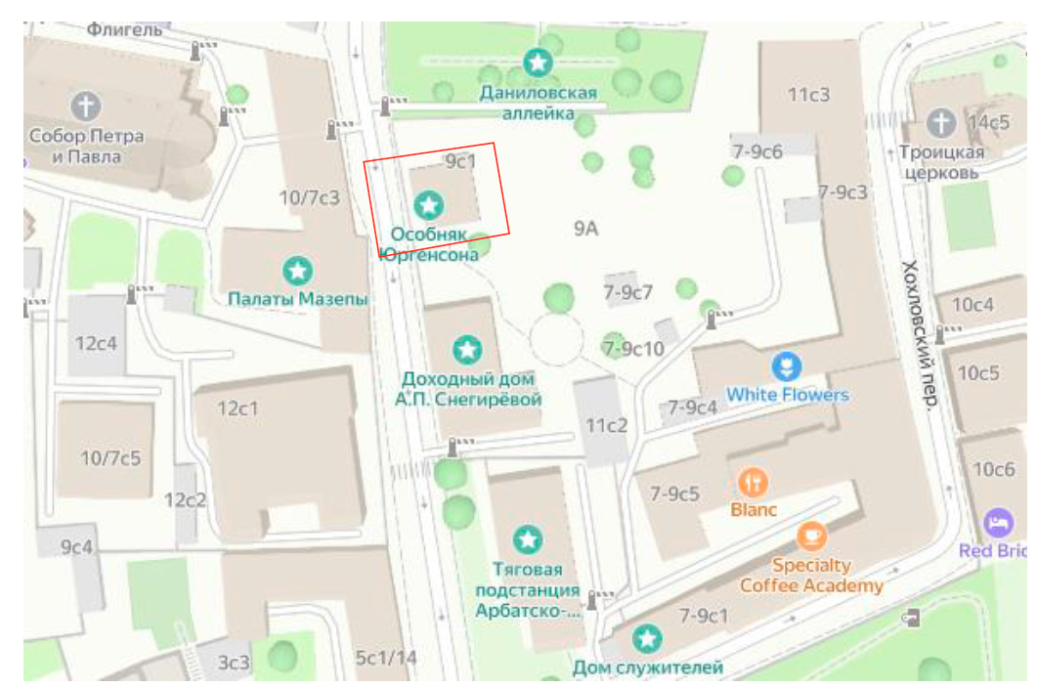
Рис.1. Схема расположения объекта

б) сведения об особых природных климатических условиях территории, на которой располагается земельный участок, предоставленный для размещения объекта капитального строительства

Климат района работ умеренно-континентальный и, согласно СП 131.13330.2020, характеризуется следующими основными показателями:
- средняя годовая температура воздуха - плюс 5.6 0С;
- абсолютный минимум - минус 43 0С;
- абсолютный максимум - плюс 38 0С;
- количество осадков за год - 705 мм.
Преобладающее направление ветра:
- зимой (декабрь-февраль) – западное;
- летом (июнь-август) – западное.
Среднегодовая скорость ветра 0-2,0 м/с. Наибольшая среднемесячная скорость ветра отмечается в январе.

Расчетные температуры наружного воздуха:

1) наиболее холодных суток обеспеченностью 98% (один раз в 50 лет) – минус 34ºС, обеспеченностью 92% (один раз в 12,5 лет) – минус 29ºС;
2) наиболее холодной пятидневки обеспеченностью 98% - минус 29ºС, обеспеченностью 92% - минус 26ºС;
3) средняя суточная амплитуда температуры воздуха наиболее холодного месяца - 6,0ºС;
4) продолжительность периода со среднесуточной температурой воздуха ниже 0ºС - 135 дней; средняя температура периода – минус 5.3ºС;
5) продолжительность периода со среднесуточной температурой воздуха ниже 8ºС – 204 дней, средняя температура периода – минус 2.2ºС;
6) продолжительность периода со среднесуточной температурой воздуха ниже 10ºС – 222 день, средняя температура периода – минус 1.3ºС.

Климатический район и подрайон – IIB.
Ветровой район – I.
Снеговой район – III. По таблице 10.1 СП 20.13330.2016 нормативное значение веса снегового покрова на 1 м2 горизонтальной поверхности земли s0 составляет 1,5 кПа
(150 кгс/м2).
Сейсмичность района работ - 5 баллов (СП 14.13330.2018 и комплект карт ОСР-2015).

в) Сведения о прочностных характеристиках грунта в основании объекта.
По данным лабораторных исследований, полевых испытаний грунтов динамическим
зондированием и на основе визуальных наблюдений при бурении, в разведанной толще были
выделены следующие инженерно-геологические элементы (ИГЭ):

ИГЭ №1. Насыпной грунт слежавшийся, супесь, суглинок, песок, дресва, щебень
красного кирпича, строительный мусор, tQIV
ИГЭ №2. Суглинок светло-коричневый, слоистый, тугопластичный, с прослоями
песка, супеси, aQIIIkl
ИГЭ №3. Песок пылеватый, светло-коричневый, серый, интервалами мелкий,
средней плотности, водонасыщенный, с прослоями супеси, глинистый, aQIIIkl
ИГЭ №4. Глина зеленовато-серая, слоистая, полутвердая, интервалами
тугопластичная, с прослоями песка, алевритистая, J3tt

Нормативные и расчётные значения показателей свойств грунтов
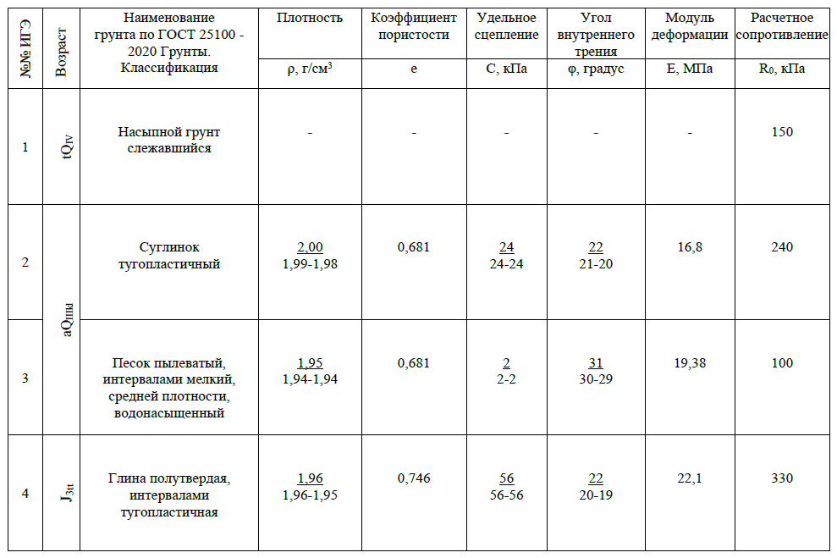

Площадка изысканий является неопасной для строительства в отношении проявления карстово-суффозионных процессов.
Поверхностных проявлений оползневых процессов на обследуемой площадке не наблюдается. С учетом геологического строения и предполагаемой частичной вертикальной планировки в период строительства, развитие оползневых процессов на рассматриваемом участке не представляется возможным.

г) уровень грунтовых вод, их химический состав, агрессивность грунтовых вод и грунта по отношению к материалам, используемым при строительстве подземной части объекта капитального строительства.

Гидрогеологические условия участка строительства определяются наличием в пределах площадки надъюрского водоносного горизонта.

Ведомость единовременного замера уровня грунтовых вод

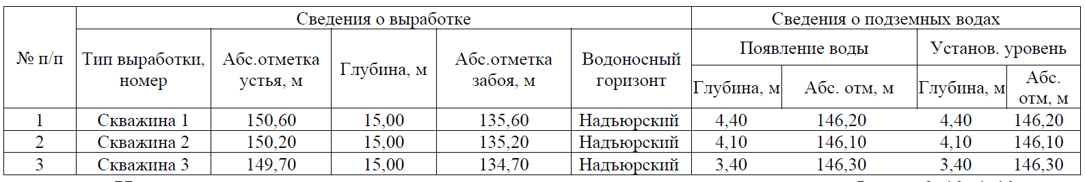

Надъюрский водоносный горизонт вскрыт всеми скважинами на глубинах 3,40-4,40 м, (абсолютные отметки 146,10-146,30 м). Водоносный горизонт функционирует в безнапорном режиме. Основными водовмещающими породами являются аллювиальные отложения ИГЭ-3.
Нижним водоупором служат верхнеюрские отложения титонского яруса (ИГЭ-4), верхний водоупор не был вскрыт. Питание горизонта осуществляется за счет транзитного притока, а также инфильтрации атмосферных осадков. Разгрузка осуществляется за границами изучаемого участка.

Согласно СП 11-105-97 (часть II, Приложение И), по критериям типизации территории по подтопляемости участок работ относится к II области – Потенциально подтопляемые.
Учитывая многолетние и сезонные колебания, максимальный прогнозируемый пьезометрический уровень подземных вод надъюрского горизонта рекомендуется принять с превышением на 1,5 м от зафиксированного.
В отдельные периоды года возможно образование вод типа «верховодка», носящих сезонный и техногенный характер, а также накопление этих вод на поверхности участка в связи с залеганием водоупорных отложений в верхней части разреза, мешающих процессу фильтрации поверхностных вод.

По химическому составу вода: сульфатно-гидрокарбонатная натриево-кальциево-магниевая, хлоридно-гидрокарбонатная кальциево-магниевая, сульфатно-гидрокарбонатная магниево-кальциевая.
По результатам химического анализа воды неагрессивны к различным маркам бетона (W4, W6, W8, W10-W12) по следующим показателям агрессивности: бикарбонатная щелочность,
водородному показателю, магнезиальные соли, и едкие щелочи. По степени агрессивности сульфатов грунтовые воды неагрессивны к различным маркам бетона (W4, W6, W8, W10-W12).
Агрессивность пресной воды по СП 28.13330.2017 – средняя.

д) Описание и обоснование конструктивных решений зданий и сооружений, включая их пространственные схемы, принятые при выполнении расчетов строительных конструкций

Согласно результатам обследования, рассматриваемое, сложное в плане, двухэтажное здание с подвалом и чердаком, сооружённое в северо-западной части домовладения, расположено по красной линии Колпачного переулка.

Высота объекта 9,2м (в коньке 10,9м). Длина 14,5м в осях «1-5» - 14,38м. Ширина 14,9м, в осях «А-Е» - 14,75м.

Конструктивная схема здания – стеновая с несущими продольными и поперечными кирпичными стенами.
Общая устойчивость, геометрическая неизменяемость здания и необходимая прочность обеспечивается работой несущих элементов – кирпичных стен.

Фундаменты стен - ленточные из бутобетонной кладки (бой камня известняка и глиняного кирпича, раствора известково-цементный). Бутобетон марки М100 (B7.5), кирпич марки М100, раствор марки М25.
Основание в уровне низа фундаментов: пески пылеватые (ИГЭ-1, E=19,38 Мпа)
Согласно СП 15.13330.2020 «Каменные и армокаменные конструкции» (с учетом поправочных коэффициентов): Rсж.=13,00кг/см²(для кладки из глиняного кирпича на известково-цементном растворе).
Согласно СП 63.13330.2018 «Бетонные и железобетонные конструкции» (с учетом поправочных коэффициен тов): Rb=58,85кг/см².

Наружные стены - кирпичные сплошные несущие толщиной 590 - 770мм., в толще кирпичной кладки имеются вентиляционные каналы;
Внутренние стены - кирпичные сплошные несущие толщиной 450 - 600мм., в толще кирпичной кладки имеются вентиляционные каналы.
Материал наружных и внутренних стен - кирпич глиняный М100, раствор известково – цементный М25. Согласно СП 15.13330.2020 «Каменные и армокаменные конструкции» (с учетом поправочных коэффициентов): Rсж.=13,00 кг/см2(для кладки из глиняного кирпича на известково - цементном растворе).

Перекрытия над подвалом:

В осях «1 – 2/Б/ - В» и «1 – 3/В –Г» - кирпичные сводики по металлическим балкам, в остальном объеме, монолитная железобетонная плита по металлическим балкам. Балки из двутавров №№15, 20 шарнирно опирающихся на наружные и внутренние стены. Профиль балок соответствует Русскому нормальному и Германскому сортаментам. Согласно СП 13-102-2003 предел текучести стали металлических балок σт=1900 кгс/см2.
В осях «1 – 2/Б/ - В» выполнены противоаварийные мероприятия из металлических труб 80х40х5 мм.

Перекрытие над 1-м этажом:

Деревянное по металлическим балкам. Балки из двутавров №№15, 20 шарнирно опирающихся на наружные и внутренние стены. Профиль балок соответствует Русскому нормальному и Германскому сортаментам. Согласно СП 13-102-2003 предел текучести стали металлических балок σт=1900 кгс/см2.

Перекрытие над 2-м этажом:

Деревянное по деревянным и металлическим балкам.
Металлические балки из двутавров №№15, 20 шарнирно опирающихся на наружные и внутренние стены. Профиль балок соответствует Русскому нормальному и Германскому сортаментам. Согласно СП 13-102-2003 предел текучести стали металлических балок σт=1900 кгс/см2.
Деревянные балки сечением 240 - 260х280 - 330мм.

Кровля - многоскатная, сложной формы, из оцинкованной стали по деревянной обрешётке и лагам, уложенным на каменную кладку наружных стен.
Стропила наслонной системы из исторических тесанных бревен хвойных пород сечением 150-220х170-240мм; стропильные ноги, устроенные при проведении ремонтно- реставрационных работ – доски и брусья хвойных пород сечением 50х150мм и 150х150мм;
Также имеется устроенный при проведении ремонтно – реставрационных работ мауэрлат из брусьев хвойных пород сечением 150х150мм;

Отмостка присутствует по всему контуру здания, выполнена из асфальтобетона.

е) описание и обоснование технических решений, обеспечивающих необходимую прочность, устойчивость, пространственную неизменяемость зданий и сооружений объекта капитального строительства в целом

Надземная часть здания состоит из несущих кирпичных стен, перекрытий по стальным и деревянным балкам, и фальцевой кровли по деревянным стропилам.

Общая категория технического состояния здания– ограниченно-работоспособное

По результатам обследования здания получены следующие результаты.
- Фундаменты здания имеют достаточное заглубление и основаны на естественные грунты. Физический износ фундаментов наружных и внутренних стен здания составляет 30% (следы увлажнения цоколя и стен). Техническое состояние фундаментов характеризуется как «работоспособное».
- Физический износ стен здания составляет 20% (отслоение и отпадение штукатурки стен местами). Техническое состояние стен здания характеризуется как «работоспособное».
- Физический износ перекрытия над подвалом составляет 30% (множественные усадочные трещины), а в осях «1 – 2/Б/ - В» - 60% (сквозная коррозия металлических балок). Техническое состояние перекрытия над подвалом характеризуется как «ограниченно - работоспособное», а в осях «1 –2/Б/ - В» - «аварийное».
- Физический износ деревянных перекрытий над 1-м этажом составляет 20% (усадочные трещины, отслоение штукатурки, глухой звук при простукивании), а в местах поражения древесины гнилью 30%. (поражение древесины гнилью, поражение металла балок коррозией). Техническое состояние перекрытий как «работоспособное», а в местах поражения древесины гнилью как «ограниченно-работоспособное».
- Перекрытие над 2-м этажом (чердачное) деревянное по деревянным и металлическим балкам. Физический износ деревянных перекрытий составляет 61%. (обнажение древесины балок, поражение древесины гнилью, жучком, наличие временных креплений в отдельных местах). Согласно ГОСТ 31937- 2011 техническое состояние деревянных перекрытий характеризуется как «аварийное».
- Лестница «А» 3–х маршевая из каменных ступеней по металлическим косоурам. Лестница входной группы парадного входа – каменные ступени по кирпичной кладке. Техническое состояние лестницы «А» характеризуется как «работоспособное», а лестницы парадного входа как «ограниченно-работоспособное».
- Крыша вальмовая многоскатная с чердачным помещением и организованным наружным водостоком. Покрытие кровли из оцинкованной стали в неудовлетворительном состоянии (разуплотнения фальцев, неплотности примыкания к выступающим элементам кровли, следы коррозии). Физический износ кровли составляет 41% (неплотности фальцев и нарушение примыканий к выступающим частям местами; повреждения настенных желобов; ржавчина на поверхности кровли; большое количество протечек). Техническое состояние крыши характеризуется как «ограниченно-работоспособное».

В соответствии с рекомендациями проведённого обследования, при выполнении работ по сохранению объекта культурного наследия здания проектом предусматриваются следующие виды работ:

В рамках этапа первоочередных противоаварийных мероприятий проводятся следующие виды работ:

- Фундаменты

- устройство отсечной гидроизоляции стен подвала методом инъектирования;
- мероприятия по отводу атмосферных осадков от стен здания путём ремонта и восстановления существующей отмостки.
- исключение контакта конструкций фундамента с влагой и их водонасыщение путём восстановления гидроизоляции.

- Несущие стены:

- инъецирование трещин в кирпичной кладке при их выявлении.
- восстановление наружной штукатурки фасадов и последующая окраска;

2. Перекрытия над подвалом:

- демонтаж перекрытия в осях «1 – 2/Б/ - В» с полной заменой стальных балок на новые с восстановлением существующих сводов;;
- демонтаж перекрытия в осях «1 – 3/В – Г» с полной заменой стальных балок на новые с восстановлением существующих сводов;
- окраска существующих стальных балок грунт-эмалью и огнезащитным составом
- оштукатуривание кирпичных сводиков с последующей окраской;
- восстановление ослабленной штукатурки монолитной железобетонной плиты, с последующей окраской.

3. Перекрытия над 1-м этажом:

- демонтаж и последующая замена (по существующей схеме) поражённых деревянных элементов перекрытия с обработкой огнебиозащитным составом;
- окраска существующих стальных балок грунт-эмалью и огнезащитным составом
- устройство полов по существующей схеме с сохранением исторического паркета и заменой засыпки из строительного мусора на керамзит;
- восстановление ослабленной штукатурки перекрытий;
- выполнение глубокой пропитки древесины элементов перекрытия антисептиками и антипиренами.

4. Перекрытия над 2-м этажом:

- демонтаж и последующая замена деревянных и стальных несущих балок перекрытия в связи с аварийным состоянием;
- глубокая пропитка новых деревянных элементов перекрытия огнебиозащитным составом;
- окраска существующих стальных балок грунт-эмалью и огнезащитным составом
- устройство паро- и теплоизоляции по существующей схеме.

5. Лестницы:

- полная переборка (замена) элементов лестницы входной группы парадного входа с восстановлением по существующей схеме и устройстве гидроизоляции.

6. Кровля:

- переборка (демонтаж и замена согласно дефектной ведомости) элементов стропильной системы и полным удалением пораженной древесины;
- антисептирование и антипирирование новой древесины стропильной системы;
- антикоррозийная и огнезащитная окраска стальных связей и деталей, размещенных на крыше и в чердачном помещении;

Все деревянные элементы перекрытий и кровли подлежат обработке огнебиозащитными составами I группы огнезащитной эффективности марки GOODHIM EXPERT 1G.

Стальные балки необходимо покрыть огнезащитным составом GOODHIM F01 по грунтовке марки ГФ-021.

Мероприятия, выполняемые в рамках приспособления и реставрации (ПиР).

На основании проведенных историко-архивных исследований памятника, натурных обследований памятника (обмеров, инженерного химико-технологического обследования), необходимо выполнить следующие мероприятия для реставрации данного объекта культурного наследия на период начала XX века:

- На фасадах здания расчистить осторожно весь объем от цементных штукатурных слоев, слабо держащейся штукатурки, грязи, старых слабых окрасочных слоев механическим способом.
- Выполнить реставрацию повреждений кирпичной кладки – методом вычинки и инъектирования.
- Выполнить реставрацию и частичное воссоздание штукатурной отделки на гладких и профилированных поверхностях.
- Выполнить реставрацию тянутого и лепного декора.
- Провести грунтование и окраску фасадов в цвет близкий колеру по каталогу NCS S 2000-N
- Произвести реставрацию существующих оконных и дверных блоков а также исторической дверной скобянки. Утраченный дверной блок входа в подвал в осях Д-Е (2-4) – воссоздать, используя аналоги сохранившихся дверных блоков.
- устройство новых металлические окрытий подоконных отливов оконных проемов и столбов.
- устройство оконного проёма в наружной стене на пересечении осей 5/В
- устройство проёма для кухонного подъёмника
- Ремонт кровли с восстановлением печных труб, водосточных труб и желобов
- Восстановление первоначальных крылец входов в здание: главный – на северном фасаде и дворовый – на восточном фасаде. Произвести замену каменных ступеней.

ж) описание конструктивных и технических решений подземной части здания;

Подвальная часть здания выполнена под всей площадью здания.
Фундаменты стен подвала- ленточные из бутобетонной кладки (бой камня известняка и глиняного кирпича, раствора известково-цементный).
Глубина заложения фундаментов:
- наружных стен от отмостки 3,96м, от пола подвала 1,15-1,61 м
- внутренних стен от пола подвала 1,15-1,61 м

л) Проектные решения по обеспечению: соблюдение требуемых теплозащитных характеристик ограждающих конструкций, защиты от шума, вибрации, гидроизоляции и пароизоляции, снижение загазованности, удаление избытков тепла, соблюдения безопасного уровня электромагнитных и иных излучений, соблюдение санитарно‐гигиенических условий, пожаробезопасности, требования энергетической эффективности.

Пожарная безопасность

Степень огнестойкости здания – V
Класс конструктивной пожарной опасности здания – С2.
Класс функциональной пожарной опасности – Ф 1.4
Категория по взрывопожарной и пожарной опасности – не нормируется

Предел огнестойкости строительных конструкций здания принят согласно таблице 21, ФЗ 123:

Несущие стены – не нормируется
Перекрытия междуэтажные (в том числе чердачные и над подвалами) – не нормируется
Несущие элементы стропильной системы кровли – не нормируется

Строительные конструкции лестничных клеток:
марши, площадки - не нормируется

Предел огнестойкости деревянных конструкций обеспечивается их обработкой составами I группы огнезащитной эффективности марки GOODHIM EXPERT 1G (сертификат см. Приложение)

Предел огнестойкости металлических конструкций обеспечивается их обработкой огнезащитным составом марки GOODHIM F01 (сертификат см. Приложение)

н) Перечень мероприятий по защите строительных конструкций и фундаментов от
разрушения;

- устройство отсечной гидроизоляции стен подвала методом инъектирования;
- мероприятия по отводу атмосферных осадков от стен здания путём ремонта и восстановления существующей отмостки.
- исключение контакта конструкций фундамента с влагой и их водонасыщение путём восстановления гидроизоляции.
- в целях защиты от коррозии все металлоконструкции окрашиваются двумя слоями грунтовки ГФ-021
- обработка деревянных конструкций антисептиком марки GOODHIM EXPERT 1G

о) Описание инженерных решений и сооружений, обеспечивающих защиту территории объекта капитального строительства, а также персонала (жителей) от опасных природных и техногенных процессов

В целях защиты сооружений от опасного воздействия подземных и поверхностных вод предусматриваются следующие мероприятия:
– гидроизоляция подземных конструкций;

7. Графические материалы

